Территориальные строительные нормы Московской области
"Кровли технические требования и правила приемки" (ТСН КР-97 МО)
(утверждены постановлением Правительства Московской области от 30 марта
года N 28/9)

1. Область применения
2. Нормативные документы
3. Термины и определения
4. Общие положения
5. Кровли рулонные и мастичные
6. Кровли из асбестоцементных волнистых листов
7. Кровли из мелкоштучных материалов
8. Кровли из листовой стали, меди,
9. Кровли из железобетонных панелей лоткового сечения
(безрулонные)
10. Правила приемки кровель
Приложение 1 Кровли. Методы испытаний
1. Область применения
2. Методы испытаний
Приложение 2. Требования к физико-техническим
характеристикам рулонных материалов

1. Область применения

Настоящие Нормы должны соблюдаться при проектировании, устройстве и приемке в эксплуатацию различных видов кровель вновь строящихся и реконструируемых зданий, а также при их ремонте.

2. Нормативные документы

В настоящих нормах использованы ссылки на следующие документы:
СНиП 2.03.II-85 "Защита строительных конструкций от коррозии";
СНиП II-3-79* "Строительная теплотехника" изд. 1995 г.;
СНиП 2.01.01-82 "Строительная климатология и геофизика";
ГОСТ 30340-95 "Листы асбестоцементные волнистые".

3. Термины и определения

В настоящих нормах применены следующие термины:
Кровля - верхний элемент покрытия, предохраняющий здание от проникновения атмосферных осадков.
Основание под кровлю - в кровлях из рулонных и мастичных материалов поверхность теплоизоляции, несущих плит, стяжек, а также существующей (при ремонте) рулонной или мастичной кровли, по которой укладывают слои водоизоляционного ковра.
В кровлях из асбестоцементных волнистых листов - опоры для закрепления листов (прогоны или обрешетка). В кровлях из металлического профнастила - прогоны. В кровлях из листовой стали, меди, черепицы, металлочерепицы, плоских асбестоцементных плиток или битумно-полимерных плиток - обрешетка.
Основной водоизоляционный ковер (в составе рулонных и мастичных кровель) - слои рулонных материалов или слои мастик, армированных стеклоили синтетическими материалами, последовательно выполняемые по основанию под кровлю.
Дополнительный водоизоляционный ковер (рулонный или мастичный) - слои из рулонных материалов или мастики, армированные стекло- или синтетическими материалами, выполняемые для усиления основного водоизоляционного ковра в ендовах, на карнизных участках, в местах примыкания к стенам, шахтам и другим конструктивным элементам. В кровлях из асбестоцементных волнистых листов и мелкоштучных материалов - слои из рулонных битумных материалов на стекло- и картонной основе в качестве нижнего водоизоляционного слоя.
Защитный слой - элемент кровли, предохраняющий основной водоизоляционный ковер от механических повреждений, непосредственного воздействия атмосферных факторов, солнечной радиации и распространения огня по поверхности кровли.
Покрытие - верхнее ограждение здания для защиты помещений от внешних климатических факторов и воздействий. При наличии пространства (проходного или полупроходного) над перекрытиями верхнего этажа покрытие именуется чердачным.

4. Общие положения

4.1. В зависимости от вида водоизоляционного слоя кровли подразделяют на: рулонные, мастичные, из асбестоцементных волнистых листов, из листовой стали, меди, металлического профнастила, металлочерепицы и из мелкоштучных материалов - черепицы, асбестоцементных плоских плиток и битумно-полимерных плиток (шинглс).
4.2. Настоящие нормы содержат обязательные требования, которые необходимо соблюдать при проектировании и устройстве всех видов кровель, указанных в п. 4.1, и осуществлять их контроль при приемке в эксплуатацию.
4.3. Выбор вида кровель должен производиться с учетом конструктивной схемы зданий и агрессивных воздействий окружающей среды.
Несущая и деформативная способность обрешетки и прогонов должны быть проверены расчетом по действующим нормативным документам.
4.4. Материалы отечественного производства, применяемые для кровель и элементов покрытий, должны отвечать требованиям действующих на них ГОСТов, а материалы и изделия зарубежного производства должны иметь отечественный сертификат соответствия или Техническое свидетельство.
4.5. Кровли из асбестоцементных волнистых листов, асбестоцементных плоских плиток, цементно-песчаной черепицы, из листовой стали, металлочерепицы и металлического профнастила, а также эксплуатируемые рулонные кровли с защитным слоем из бетонных плит или цементно-песчаного раствора в зависимости от степени агрессивности окружающей среды должны выполняться с учетом требований СНиП 2.03.II-85 "Защита строительных конструкций от коррозии".
4.6. Требуемые уклоны для различных видов кровель, в %, необходимо принимать по табл. 1.

Таблица 1
┌──────────────────────────────────────────────────────────────────────────────────────────────────────┐
│ Виды кровли │
├────────┬─────────┬─────────────┬──────────────────────────────┬───────────┬─────────────┬────────────┤
│ │ │из асбестоце-│ материалов │ │из металли- │ │
│ │ │ментных вол- ├────────┬──────────┬──────────┤из листовой│ческого проф-│из железобе-│
│рулонные│мастичные│нистых листов│черепица│асбестоце-│битумнопо-│ стали или │ настила и │тонных пане-│
│ │ │ из штучных │ │ ментные │ лимерные │ меди │металлочере- │ лей │
│ │ │ │ │ плитки │ плитки │ │ пицы │ │
├────────┼─────────┼─────────────┼────────┼──────────┼──────────┼───────────┼─────────────┼────────────┤
│ 0-25 │ 0-25 │ не менее │не менее│не менее │ не менее │ не менее │ не менее │ не менее │
│ │ │ 10 │ 20* │ 50 │ 50 │ 30 │ 10 │ 5 │
│ │
├──────────── │
│ * для глиняной желобчатой черепицы - не более 30 % │
└──────────────────────────────────────────────────────────────────────────────────────────────────────┘

4.7. Уклон кровли в ендове должен быть не менее 1%.
4.8. На рулонных и мастичных кровлях должен предусматриваться внутренний организованный водоотвод.
На кровлях из мелкоштучных материалов, асбестоцементных волнистых листов, листовой стали, меди, металлочерепицы и металлического профнастила должен предусматриваться наружный организованный водоотвод.
На кровлях из железобетонных лотковых панелей должен предусматриваться внутренний организованный водоотвод.
Наружный неорганизованный водоотвод допускается применять на кровлях из железобетонных лотковых панелей в зданиях высотой до 10 м.
4.9. Водоприемные воронки внутреннего организованного водоотвода должны располагаться равномерно по площади кровли на пониженных участках вдоль каждого ряда разбивочных осей здания.
4.10. Площадь кровли, приходящаяся на одну воронку, должна устанавливаться из расчета 0,75 кв. м кровли на 1 кв. см поперечного сечения трубы. На каждом участке кровли, ограниченном стенами и деформационными швами, должно быть не менее двух водоприемных воронок; при площади кровли до 700 кв. м допускается установка одной воронки диаметром 100 мм.
4.11. Чащи воронок внутреннего водоотвода должны находиться в самых низких местах покрытия на расстоянии не менее 500 мм от парапетов и других выступающих частей здания. Местное понижение кровли в местах установки воронок внутреннего водоотвода должно составлять 15-20 мм в радиусе 0,5 м.
4.12. При наружном организованном водоотводе расстояние между водосточными трубами должно быть не более 24 м; площадь поперечного сечения водосточной трубы должна приниматься из расчета 1,5 кв. см на 1 кв. м площади кровли. Настенные и подвесные желоба должны иметь продольный уклон не менее 2%.

5. Кровли рулонные и мастичные

5.1. Рулонные кровли выполняют из битумных и битумно-полимерных материалов с армирующей стекло-, синтетической или картонной основой, а также из эластомерных вулканизованных пленочных материалов, физико-технические показатели которых должны удовлетворять требованиям приведенным в приложении 2. Потенциальный срок службы кровельных рулонных и мастичных материалов, за исключением материалов на картонной основе с битумным вяжущим, должен быть не менее 10 лет. При этом материалы на картонной основе с битумным вяжущим допускается применять только для временных зданий и сооружений (со сроком службы до 5 лет).
5.2. Мастичные кровли выполняют из горячих или холодных битумно-полимерных или полимерных мастик с армирующими прокладками из стекло- или синтетических рулонных материалов.
5.3. Количество слоев в основном и дополнительном водоизоляционном ковре рулонных кровель в зависимости от уклона должно быть не менее указанного в табл. 2.

Таблица 2
┌──────────────────────────────────┬────────────────────────────────────────────────────────┐
│ │ Уклон кровли, % │
│ Вид рулонного материала ├───────────┬───────────────┬──────────────┬─────────────┤
│ │ менее 1,5 │ 1,5 менее 2,5 │ 2,5 менее 10 │ 10-25 │
├──────────────────────────────────┼───────────┼───────────────┼──────────────┼─────────────┤
│1. Битумно-полимерные и битумные с│ 2*-4* │ 1*...3* │ 1*...3* │ 1*...3* │
│армирующей стекло- или синтетичес-│ ──────── │ ────────── │ ────────── │ ─────────── │
│кой основой │ 1**-2*** │ 1**-2*** │ 1**-2*** │ 1**-2*** │
│ │ │ │ │ │
│2. То же, с картонной основой │ 4 │ 4 │ 3 │ 3 │
│ │ ──────── │ ────────── │ ────────── │ ─────────── │
│ │ 1**-3*** │ 1**-3*** │ 1**-3*** │ 1**-3*** │
│ │ │ │ │ │
│3. Эластомерные пленочные мате- │ 2 │ 1 │ 1 │ 1 │
│риалы │ ─── │ ─── │ ─── │ ─── │
│ │ 1 │ 1 │ 1 │ │
│ │
│ Примечание: В числителе - для основного водоизоляционного ковра, * в зависимости от │
│показателя гибкости материала; в знаменателе - для дополнительного ** - в ендовах, на │
│коньковых и карнизных участках, *** - на примыканиях к вертикальным поверхностям - стенам, │
│парапетам и др. │
└───────────────────────────────────────────────────────────────────────────────────────────┘

5.4. Мастики для устройства рулонных и мастичных кровель в зависимости от их уклона должны иметь теплостойкость не ниже указанной в табл. 3, при условной прочности не менее 1,0 МПа, относительном удлинении не менее 100%, водопоглощении по массе не более 2% и гибкости на брусе с закруглением радиусом 25 мм не выше -/+ 0 град. С.

Таблица 3
┌────────────┬────────────────────────────────────────────────────┐
│ │ Теплостойкость мастик, С │
│ Тип ├──────────────────────────────────┬─────────────────┤
│ мастики │ для участков кровель с уклоном, %│ │
│ ├───────────┬──────────────┬───────┤ мест примыкания │
│ │ менее 2,5 │ 2,5 менее 10 │ 10-25 │ │
├────────────┼───────────┼──────────────┼───────┼─────────────────┤
│горячая │ 55 │ 65 │ 75 │ 85 │
│ │ │ │ │
│холодная │ 65 │ 65 │ не допускается │
└────────────┴───────────┴──────────────┴─────────────────────────┘

5.5. Количество армированных мастичных слоев в зависимости от уклона должно быть не менее указанного в табл. 4.

Таблица 4
┌──────────────────────────────────┬────────────────────────────────────────────────────────┐
│ │ Уклон кровли, % │
│ Вид армирующей прокладки ├───────────┬───────────────┬──────────────┬─────────────┤
│ │ менее 1,5 │ 1,5 менее 2,5 │ 2,5 менее 10 │ 10-25 │
├──────────────────────────────────┼───────────┼───────────────┼──────────────┼─────────────┤
│1. Стеклохолст │ 4 │ 3 │ 3 │ 2 │
│ │ ─────── │ ─────── │ ──────── │ ─────── │
│ │ 1*-3** │ 1*-2** │ 1*-2** │ 1*-2** │
│ │ │ │ │ │
│2. Стеклосетка │ 3 │ 2 │ 2 │ 2 │
│ │ ─────── │ ─────── │ ──────── │ ─────── │
│ │ 1*-2** │ 1*-2** │ 1*-2** │ 1*-2** │
│ │ │ │ │ │
│3. Полотно из синтетических │ 3 │ 2 │ 2 │ 1 │
│ │ ─────── │ ─────── │ ──────── │ ──────── │
│ │ 1*-2** │ 1*-2** │ 1*-2** │ 1*-2** │
│ │
│ Примечание: В числителе - для основного водоизоляционного ковра, в знаменетеле - для │
│дополнительного (* - в ендовах, на коньковых и карнизных участках, ** - на примыканиях к │
│к вертикальным поверхностям - стенам, парапетам и др.) │
└───────────────────────────────────────────────────────────────────────────────────────────┘

5.6. Конструкция водоизоляционного ковра в зависимости от уклона кровли, вида рулонного материала и армирующей прокладки должна приниматься по табл. 5.

Таблица 5
┌────────────────┬──────────┬──────────────────────────────────┬─────────────────────────┐
│Уклон кровли, % │Тип кровли│ Основной водоизоляционный ковер │ Защитный слой │
├────────────────┼──────────┼──────────────────────────────────┼─────────────────────────┤
│ 1 │ 2 │ 3 │ 4 │
├────────────────┼──────────┼──────────────────────────────────┼─────────────────────────┤
│ менее 1,5 │ К-1 │Три слоя наплавляемых рулонных би-│Из гравия, втопленного в │
│ │ │тумных или битумно-полимерных ма- │покровный слой верхнего │
│ │ │териалов на стекло или синтетичес-│наплавляемого рулонного │
│ │ │кой основе, обладающих гибкостью │материала или наклеенного│
│ │ │при отрицательных температурах от │на мастике, либо из │
│ │ │минус 10 до минус 20 С. │крупнозернистой посыпки │
│ │ │Два слоя таких же материалов, об- │на верхнем слое рулонного│
│ │ │ладающих гибкостью при отрицатель-│материала или наклеенной │
│ │ │ных температурах от минус 20 до │на мастике │
│ │ │минус 30 С. │ │
│ │ │Четыре слоя наплавляемых рулонных │ │
│ │ │битумных материалов на стекло или │ │
│ │ │синтетической основе, обладающих │ │
│ │ │гибкостью при температурах от 0 │ │
│ │ │до минус 10 С. │ │
│ │ │Два слоя эластомерных пленочных │ │
│ │ │материалов │ │
│ │ │Четыре слоя рулонных материалов на│ │
│ │ │картонной основе, наклеенных на │ │
│ │ │мастиках │ │
│ │ │Четыре слоя мастики, армированные │ │
│ │ │четырьмя слоями стеклохолста │ │
│ │ │Три слоя мастики, армированные │ │
│ │ │тремя слоями стеклосетки или тре- │ │
│ │ │мя полотнами из синтетических во- │ │
│ │ │локон │ │
│ │ │ │ │
│ 1,5 менее │ К-2 │Три слоя наплавляемых рулонных │То же │
│ 2,5 │ │битумных материалов на стекло- или│ │
│ │ │синтетической основе, обладающих │ │
│ │ │гибкостью при теипературах от 0 до│ │
│ │ │минус 10 С │ │
│ │ │Два слоя наплавляемых рулонных │ │
│ │ │битумно-полимерных материалов на │ │
│ │ │стекло- или синтетической основе, │ │
│ │ │обладающих гибкостью при отрица- │ │
│ │ │тельных температурах от минус 10 │ │
│ │ │до минус 20 С │ │
│ │ │Один слой наплавляемого рулонного │ │
│ │ │битумно-полимерного материала с │ │
│ │ │двойной армирующей основой толщи- │ │
│ │ │ной не менее 4 мм и обладающего │ │
│ │ │гибкостью при отрицетельных │ │
│ │ │температурах от минус 10 до минус │ │
│ │ │20 С или с одной армирующей │ │
│ │ │синтетической основой и гибкостью│ │
│ │ │при отрицательных температурах от │ │
│ │ │минус 20 до минус 30 С │ │
│ │ │Четыре слоя рулонных материалов на│ │
│ │ │картонной основе, наклееных на │ │
│ │ │мастиках │ │
│ │ │Один слой эластомерных пленочных │ │
│ │ │материалов │ │
│ │ │Три слоя мастики, армированные │ │
│ │ │тремя слоями стеклохолста │ │
│ │ │Два слоя мастики, армированные │ │
│ │ │двумя слоями стеклосетки или двумя│ │
│ │ │слоями полотна из синтетических │ │
│ │ │волокон │ │
│ │ │ │ │
│ 2,5 │ К-3 │Три слоя наплавляемых рулонных │То же │
│ менее 10 │ │битумных материалов на стекло- или│ │
│ │ │синтетической основе, обладающих │ │
│ │ │гибкостью при температурах от 0 до│ │
│ │ │минус 10 С │ │
│ │ │Два слоя наплавляемых рулонных │ │
│ │ │битумно-полимерных материалов на │ │
│ │ │стекло- или синтетической основе, │ │
│ │ │обладающих гибкостью при отрица- │ │
│ │ │тельных температурах от минус 10 │ │
│ │ │до минус 20 С │ │
│ │ │Один слой наплавляемого рулонного │ │
│ │ │битумно-полимерного материала с │ │
│ │ │двойной армирующей основой толщи- │ │
│ │ │ной не менее 4 мм и обладающего │ │
│ │ │гибкостью при отрицательных темпе-│ │
│ │ │ратурах от минус 10 до минус 20 С │ │
│ │ │или с одной армирующей синтетичес-│ │
│ │ │кой основой и гибкостью при отри- │ │
│ │ │цательных температурах от минус 20│ │
│ │ │до минус 30 С │ │
│ │ │Три слоя рулонных материалов на │ │
│ │ │картонной основе, наклееных на │ │
│ │ │мастиках │ │
│ │ │Три слоя мастики, армированные │ │
│ │ │тремя слоями стеклохолста │ │
│ │ │Два слоя мастики, армированные │ │
│ │ │двумя слоями стеклосетки или двумя│ │
│ │ │полотнами из синтетических волокон│ │
│ │ │Один слой эластомерного пленочного│Окрасочный слой │
│ │ │материала │ │
│ │ │ │ │
│ 10-25 │ К-4 │Три слоя наплавляемых рулонных │Крупнозернистая посыпка │
│ │ │битумных материалов на стекло- или│на верхнем слое рулонного│
│ │ │синтетической основе, обладающих │материала │
│ │ │гибкостью при температурах от 0 до│ │
│ │ │минус 10 С │ │
│ │ │Два слоя наплавляемых рулонных │ │
│ │ │битумно-полимерных материалов на │ │
│ │ │стекло- или синтетической основе, │ │
│ │ │обладающих гибкостью при отрица- │ │
│ │ │тельных температурах от минус 10 │ │
│ │ │до минус 20 С │ │
│ │ │Один слой наплавляемого рулонного │ │
│ │ │битумно-полимерного материала с │ │
│ │ │двойной армирующей основой толщи- │ │
│ │ │ной не менее 4 мм и обладающий │ │
│ │ │гибкостью при отрицательных │ │
│ │ │температурах от минус 10 до минус │ │
│ │ │20 С или с одной армирующей синте-│ │
│ │ │тической основой и гибкостью при │ │
│ │ │отрицательных температурах от │ │
│ │ │минус 20 до минус 30 С │ │
│ │ │Три слоя рулонных материалов на │ │
│ │ │картонной основе, наклееных на │ │
│ │ │мастиках │ │
│ │ │Два слоя мастики, армированные │ │
│ │ │двумя слоями стеклохолста или │Окрасочный слой │
│ │ │стеклосетки │ │
│ │ │Один слой мастики, армированный │ │
│ │ │одним полотном из синтетических │ │
│ │ │волокон │ │
│ │ │Один слой эластомерного пленочного│ │
│ │ │материала │ │
└────────────────┴──────────┴──────────────────────────────────┴─────────────────────────┘

5.7. Ширина склеивания рулонных материалов в местах продольной и поперечной нахлестки полотнищ должна быть не менее 100 мм.
5.8. Высота наклейки рулонных материалов в местах примыканий к вертикальным поверхностям должна быть не менее 100 мм (на высоту наклонного бортика) для слоев основного водоизоляционного ковра и не менее 250 мм - для дополнительных.
5.9. В местах установки водосточных воронок основной водоизоляционный ковер, наклеиваемый на фланец воронки, должен быть усилен двумя слоями дополнительного водоизоляционного ковра.
5.10. В водоизоляционном ковре не должно быть внешних дефектов, трещин, вздутий, разрывов, пробоин, расслоений, а также отслоений в местах нахлесток.
5.11. В кровлях с уклоном до 10%, выполненных из рулонных битумно-полимерных, битумных материалов с мелкозернистой посыпкой или из мастичных материалов, для защиты верхнего слоя основного водоизоляционного ковра должен предусматриваться защитный слой - из гравия или крупнозернистой посыпки (каменной крошки) с маркой по морозостойкости не ниже 100.
Толщина защитного слоя из гравия должна быть 10-15 мм.
Толщина защитного слоя из крупнозернистой посыпки, выполняемого в построечных условиях, должна быть 3-5 мм.
В кровлях с уклонами до 2,5% из эластомерных пленочных рулонных материалов, выполненных методом свободной укладки, должен предусматриваться гравийный пригрузочный слой из расчета 50 кгс/кв. м.
5.12. В кровлях с уклоном более 10% из рулонных битумно-полимерных или битумных материалов верхний слой основного водоизоляционного ковра должен выполняться из материала с крупнозернистой посыпкой.
5.13. В мастичных кровлях с уклоном более 10%, а также в кровлях из эластомерных пленочных рулонных материалов, выполненных методами наклейки или свободной укладки с механическим креплением, при уклонах 2,5% и более должен быть предусмотрен защитный слой из окрасочных составов, а при меньших уклонах для кровель из пленочных рулонных материалов - защитный слой из гравия или крупнозернистой посыпки.
5.14. Защитный слой эксплуатируемых кровель должен быть толщиной не менее 30 мм и выполняться из плит или из монолитных материалов с маркой по морозостойкости не менее В 7,5.
5.15. В монолитном защитном слое эксплуатируемых кровель должны быть предусмотрены температурно-усадочные швы шириной 10 мм с шагом не более чем 1,5 м во взаимно перпендикулярных направлениях, заполняемые герметизирующими составами.
5.16. В местах перепадов высот, на пониженных участках (при наружном неорганизованном водоотводе) защитный слой должен быть выполнен в соответствии с пп. 5.14 и 5.15 настоящих Норм на ширину не менее 0,75 м.
5.17. На кровлях, на которых требуется обслуживание размещенного на них оборудования (крышные вентиляторы и т.п.), должны быть предусмотрены ходовые дорожки и площадки вокруг оборудования из материалов по пп. 5.14 и 5.15.
5.18. Поверхность кровли должна быть равномерно покрыта защитным слоем гравия или крупнозернистой посыпкой на верхнем слое рулонного ковра.
В защитном слое из окрасочных составов не должно быть пор, кратеров, трещин и других дефектов.
5.19. Основание под рулонные и мастичные кровли должно отвечать требованиям, приведенным в табл. 6.

Таблица 6
┌─────────────────┬────────────────────────────────────────────────────────────────────────────────────┐
│ │ Виды основания │
│ ├──────────────────────────┬────────────────────────────┬───────────┬────────────────┤
│ Наименование │из теплоизоляционных слоев│ │ │ │
│ показателей │ монолитной │стяжка из цементно-песчаного│ │ │
│ │ укладки на │ раствора │ стяжка из │ из теплоизоля- │
│ ├────────────┬─────────────┼──────────────┬─────────────┤ песчаного │ ционных плит │
│ │ цементном │ битумном │ по засыпной │по теплоизо- │ асфальто- │ │
│ │ вяжущем │ вяжущем │теплоизоляции │ ляционным │ бетона │ │
│ │ │ │ │ плитам │ │ │
├─────────────────┼────────────┴─────────────┴──────────────┴─────────────┴───────────┼────────────────┤
│Ровность │Плавно нарастающие неровности вдоль уклона не более +-5 мм, а │Перепад между │
│ │поперек уклона - не более +-10 мм, в ендове не более +-5 мм │смежными плитами│
│ │количество неровностей должно быть не более одной на 1 м длины │не более 3 мм │
│ │ │ │ │ │ │ │
│Прочность на сжа-│ 0,6 │ 0,15 │ 10 │ 5 │ 0,8 │ 0,06 │
│тие, МПа, не │ │ │ │ │ │ │
│менее │ │ │ │ │ │ │
│ │ │ │ │ │ │ │
│Влажность, %, не │ 15 │ 2,5 │ 5 │ 5 │ 2,5 │По ГОСТ или ТУ │
│более │ │ │ │ │ │на плиты │
│ │ │ │ │ │ │ │
│Толщина, мм, не │ * │ * │ 40+-10 % │ 30+-10 % │ 15+-10 % │ * │
│менее │ │ │с армированием│ │ │ │
│ │
├───────────────── │
│ * Толщина теплоизоляции по расчету. │
└──────────────────────────────────────────────────────────────────────────────────────────────────────┘

5.20. В выравнивающей стяжке из цементно-песчаного раствора должны быть предусмотрены температурно-усадочные швы шириной до 5 мм, разделяющие поверхность стяжки на участки не более 6 х 6 м.
5.21. Выравнивающие стяжки из песчаного асфальтобетона должны быть разрезаны температурно-усадочными швами на участки не более 4 х 4 м.
5.22. Температурно-усадочные швы в стяжках, теплоизоляционных слоях монолитной укладки и торцовые стыки несущих плит покрытия должны быть перекрыты полосами шириной не менее 150 мм рулонного водоизоляционного материала с точечной приклейкой их с одной стороны шва.
5.23. Пароизоляция для предохранения теплоизоляционного слоя и основания под кровлю от увлажнения должна предусматриваться в соответствии с требованиями главы СНиП II-3-79* "Строительная теплотехника" изд. 1995 г.
5.24. В местах примыкания покрытий к стенам, стенкам фонарей, шахтам и оборудованию, проходящему через покрытие или чердачное перекрытие, пароизоляция должна быть поднята на высоту, равную толщине теплоизоляционного слоя, а в местах деформационных швов должна перекрывать края металлического компенсатора.
5.25. Отклонение от заданного уклона рулонных и мастичных кровель должно быть не более 2%.

6. Кровли из асбестоцементных волнистых листов

6.1. Шаг брусков обрешетки в чердачных кровлях для листов длиной 1750 мм должен быть не более 750 мм.
Шаг прогонов в кровлях производственных зданий должен приниматься равным длине листа за вычетом нахлестки.
6.2. При устройстве основания должны быть соблюдены следующие допуски:
- отклонение от заданного уклона не более 5%;
- неровности на длине 1 м поверхности основания вдоль ската - не более 5 мм, поперек ската 10 мм.
6.3. Поперек ската волна перекрывающей кромки асбестоцементного листа должна перекрывать волну перекрываемой кромки смежного листа. Вдоль ската кровли нахлестка асбестоцементных волнистых листов должна быть не менее 150 и не более 300 мм.
6.4. При уклоне кровли до 20% должна быть предусмотрена герметизация стыков между асбестоцементными волнистыми листами.
6.5. При длине здания 25 м и более для компенсации деформаций в кровле должны быть предусмотрены деформационные швы, располагаемые с шагом 12-18 м для листов, не защищенных водостойким покрытием, и 24 м - для гидрофобизированных и окрашенных листов.
6.6. Физико-механические показатели листов и деталей должны отвечать требованиям ГОСТ 30340-95 "Листы асбестоцементные волнистые. Технические условия".
6.7. Шиферные гвозди, шурупы, противоветровые скобы и стальные элементы типа "Крюк" для крепления асбестоцементных волнистых листов к обрешетке и прогонам должны быть оцинкованными.

7. Кровли из мелкоштучных материалов

7.1. Основание под кровли из мелкоштучных материалов должно удовлетворять требованиям п. 6.2 настоящих Норм.
7.2. Нижний слой в кровлях из асбестоцементных и битумно-полимерных плиток должен быть выполнен из водоизоляционного рулонного материала.
7.3. Отклонение от заданного уклона кровель из мелкоштучных материалов должно быть не более 5%.
7.4. Для кровель из мелкоштучных материалов должны применяться:
- битумно-полимерные плитки (ШИНГЛС), физико-технические показатели которых в зависимости от основы должны удовлетворять требованиям приложения 2 для рулонных битумных и битумно-полимерных материалов;
- глиняная или цементно-песчаная черепица с прочностью на изгиб в ненасыщенном состоянии не менее 7 МПа и морозостойкостью не менее 25 циклов;
- асбестоцементные плоские прессованные плитки с прочностью на изгиб не менее 24 МПа и морозостойкостью не менее 50 циклов.
7.5. Кляммеры и гвозди для крепления черепицы и асбестоцементных кровельных плиток должны быть оцинкованными.

8. Кровли из листовой стали, меди,
металлического профнастила и металлочерепицы

8.1. Для кровель из листовой стали должна применяться оцинкованная сталь толщиной не менее 0,4 мм, а для кровель из меди - листы толщиной не менее 0,3 мм.
8.2. При уклонах менее 60% лежачие фальцы в кровлях из листовой стали и меди должны быть выполнены двойными и загерметизированы.
8.3. Металлический профнастил для кровель должен иметь высоту гофра не менее 44 мм.
8.4. В кровлях из металлического профнастила и металлочерепицы при уклонах до 20% должна быть предусмотрена обязательная герметизация стыков между настилами.
8.5. Во избежание сквозного продувания покрытия по верху утеплителя должен быть предусмотрен противоветровой барьер из рулонного паропроницаемого материала.
8.6. Во избежание разрушения от температурных деформаций длина корытообразных желобов из оцинкованной стали, устанавливаемых в местах ендов, не должна превышать 6 м.
8.7. Величина нахлестки металлического профнастила и металлочерепицы вдоль ската должна быть не менее 250 мм, а поперек ската - на один гофр.
8.8. Отклонение от заданного уклона кровель из листовой стали, меди, металлического профнастила и металлочерепицы должно удовлетворять требованиям п. 7.3 настоящих Норм.
8.9. Кляммеры для крепления кровельной стали к обрешетке, стальные шурупы, саморезы и шайбы для крепления профнастила должны быть оцинкованными.

9. Кровли из железобетонных панелей лоткового сечения
(безрулонные)

9.1. Для кровель должны использоваться панели из бетонов марок: по водонепроницаемости W-6 - W-8 и морозостойкости не менее 200.
9.2. Панели должны иметь водозащитную окрасочную гидроизоляцию их лицевой поверхности.
9.3. В местах пропуска вентиляционных блоков, труб и другого инженерного оборудования в железобетонных панелях должны быть предусмотрены отверстия с обрамлением, выступающим на высоту не менее 100 мм.
9.4. Для вентилирования безрулонных крыш в опорных фризовых панелях должны быть предусмотрены отверстия, суммарная площадь которых в каждой из продольных стен принимается не менее 1/300 от площади горизонтальной проекции крыши.
Вентилирующие отверстия должны проектироваться наклонными или ломаными с установкой жалюзийных решеток с шириной щели 20-40 мм.

10. Правила приемки кровель

10.1. При приемке кровли должен осуществляться поэтапный приемочный контроль качества устройства пароизоляции, теплоизоляции, основания, водоизоляционного и защитного слоев с записью в журнал работ и составлением актов на скрытые работы.
10.2. На каждом этапе приемки исполнитель (подрядная организация) должен представить заказчику паспорт завода - изготовителя, сертификат соответствия или Техническое свидетельство на используемые материалы. Исполнитель обязан провести испытания используемых материалов на соответствие их физико-технических показателей данным, представленным в вышеуказанных документах (входной контроль).
Результаты входного контроля используемых материалов должны быть зафиксированы в протоколах испытательных лабораторий, а данные приемочного контроля отдельных слоев многослойной конструкции покрытия - в журналах организации, выполняющей кровли, а также в актах на скрытые работы.
10.3. При приемке слоя пароизоляции исполнитель должен представить заказчику акт на скрытые работы по результатам визуального контроля (с участием представителя заказчика) слоя пароизоляции (наличие трещин, вздутий, разрывов, пробоин, расслоений) и соблюдение требований пп. 5.23 и 5.24 настоящих Норм.
10.4. При приемке основания исполнитель должен представить заказчику акты на скрытые работы по результатам инструментального контроля ровности поверхности основания, его влажности, уклона и уровня понижения поверхности в местах расположения воронок внутреннего водостока, а также оценки визуального контроля (с участием представителя заказчика) по соблюдению требований пп. 5.20, 5.21, 5.22 настоящих Норм.
10.5. При приемке водоизоляционного слоя исполнитель должен представлять заказчику акты на скрытые работы по результатам инструментального контроля (с участием представителя заказчика) уклона кровли, уровня понижения поверхности в местах расположения воронок внутреннего водоотвода, ширины нахлестки асбестоцементных волнистых листов, металлического профнастила или металлочерепицы вдоль и поперек ската и оценку визуального контроля соблюдения требований пп. 5.10, 6.4, 6.5, 6.7, 7.2, 7.5, 8.2 и 8.9 настоящих Норм.
10.6. При приемке защитного слоя исполнитель представляет заказчику акты по результатам инструментального контроля (с участием представителя заказчика) общей толщины защитного слоя фракционного состава гравия и оценки визуального контроля соблюдения требований пп. 5.15, 5.16, 5.17 настоящих Норм.
10.7. Приемка готовой кровли должна оформляться актом с обязательной оценкой качества выполненных работ и выдачей Заказчику гарантийного паспорта. В паспорте указывается наименование объекта, объем кровельных работ, их качество и гарантийный срок.

Приложение 1
к ТСН КР-97 МО

Кровли. Методы испытаний

1. Область применения

Настоящий документ распространяется на кровли рулонные и мастичные, из асбестоцементных волнистых листов, из мелкоштучных материалов, из листовой стали, меди, металлочерепицы и металлического профнастила и устанавливает методы испытаний следующих показателей:
- коэффициента паропроницаемости пароизоляционного слоя;
- прочности, влажности и морозостойкости материала основания под кровлю;
- толщины и ровности поверхности основания под кровлю;
- уклона основания под кровлю;
- уровня понижения поверхности кровли в местах расположения воронок внутреннего водостока;
- прочности, теплостойкости и гибкости кровельных рулонных материалов и мастик;
- ширины нахлестки асбестоцементных листов, металлочерепицы и металлических профнастилов вдоль ската;
- высоту наклейки рулонного материала в местах примыкания кровли к вертикальным поверхностям;
- морозостойкость гравия и бетона для защитного слоя, общую толщину защитного слоя и фракционный состав гравия.

2. Методы испытаний

2.1. Общие требования
2.1.1. При испытании элементов кровли на соответствие требования ТСН... их результаты фиксируют в протоколе испытательной лаборатории, аккредитованной соответствующим органом для проведения этих работ.
2.1.2. Результаты испытаний при входном или операционном контроле применяемых материалов также фиксируют в протоколе и в акте на скрытые работы.
2.1.3. Объем выборки при проведении измерительного контроля определяют визуальным осмотром выполненных участков элементов кровли и принимают в количестве не менее 3 измерений на каждые 70...100 кв. м.

2.2. Пароизоляционный слой
2.2.1. Определение коэффициента паропроницаемости материала - пароизоляционного слоя при входном контроле проводят в соответствии с ГОСТ 26589.

2.3. Основание под кровлю
2.3.1. Определение водопоглощения, прочности и морозостойкости основания под кровлю из теплоизоляционных плит при входном контроле для каждой партии плит проводят в соответствии с ГОСТ 17177, ГОСТ 10060 и ГОСТ 16136, а основания под кровлю из монолитной теплоизоляции - при операционном контроле в соответствии с ГОСТ 17177 и ГОСТ 10060.
2.3.2. Определение толщины теплоизоляционного слоя и выравнивающей стяжки.
2.3.2.1. Средства испытания и вспомогательные устройства. Игольчатый толщиномер (рис. 1) или ему подобные устройства; металлическая пластина размером 100 х 50 х 3 мм; штангенциркуль по ГОСТ 166.
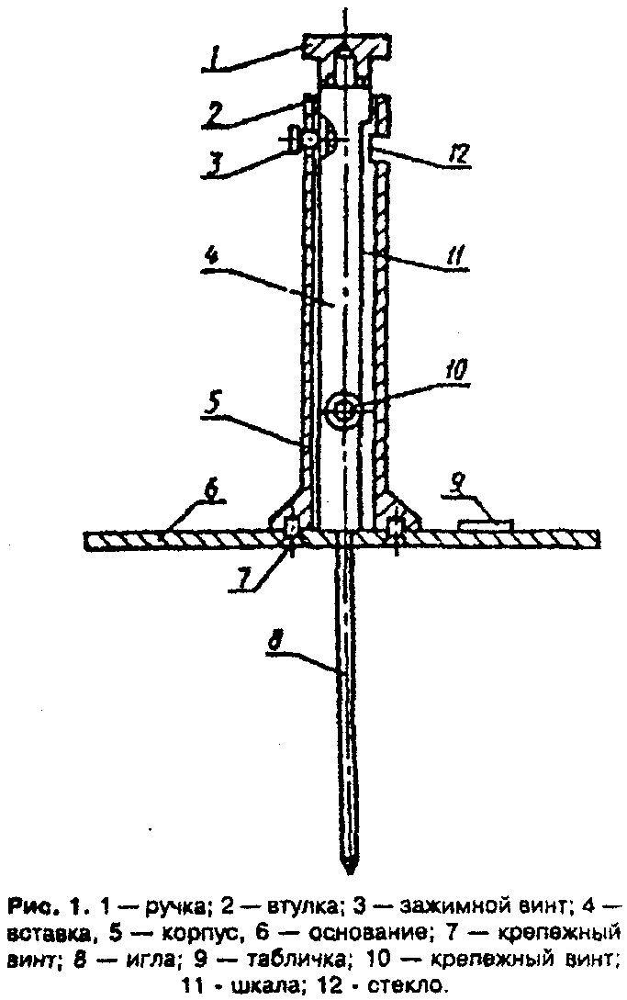

"Рисунок 1"

2.3.2.2. Порядок подготовки и проведение испытания. Для проведения измерения толщины теплоизоляционного слоя из рыхлых (волокнистых) или насыпных (типа керамзитового гравия) материалов толщиномер устанавливают на поверхность слоя теплоизоляции, затем винтом 3 освобождают вставку 4, левой рукой придерживают корпус 5, а правой - ручку 1. Нажимая правой рукой на ручку 1, опускают вниз вставку 4 с иглой 8, при этом игла 8 вертикально прокалывает слой до упора. После этого левой рукой плавно опускают корпус толщиномера с основанием на поверхность слоя теплоизоляции.
Толщину теплоизоляционного слоя (монолитного или плитного) на основе цементного или битумного вяжущего и толщину выравнивающей стяжки измеряют в процессе устройства этого слоя или стяжки (при операционном контроля) при помощи игольчатого толщиномера (рис. 1), который устанавливают на поверхность теплоизоляционного слоя или стяжки у торцов выполненного участка.
В местах измерения толщины выравнивающей стяжки на поверхность неровной (крупнопористой, засыпной) теплоизоляции предварительно укладывают металлическую пластину и толщину стяжки определяют по формуле:
Нст. = Нi + 3, (1)
где Нi - показания толщиномера, мм;
3 - толщина пластины, мм.
Результат измерения округляют до 1 мм.
2.3.3. Определение ровности поверхности основания под кровлю.
2.3.3.1. Средства измерения и вспомогательные устройства. Деревянная или металлическая полая (алюминиевая) рейка размером 2000 х 30 х 50 мм; металлическая линейка по ГОСТ 427.
2.3.3.2. Порядок подготовки и проведение измерений. Рейку укладывают на поверхность основания под кровлю в намеченных местах (см. п. 2.1.3) и металлической линейкой измеряют по высоте наибольшие отклонения поверхности основания под кровлю от нижней грани рейки. Результат измерения округляют до 1 мм.
2.3.4. Определение уклона основания под кровлю.
2.3.4.1. Средства измерения и вспомогательные устройства.
Уклономер, схема которого приведена на рис. 2, или ватерпас.
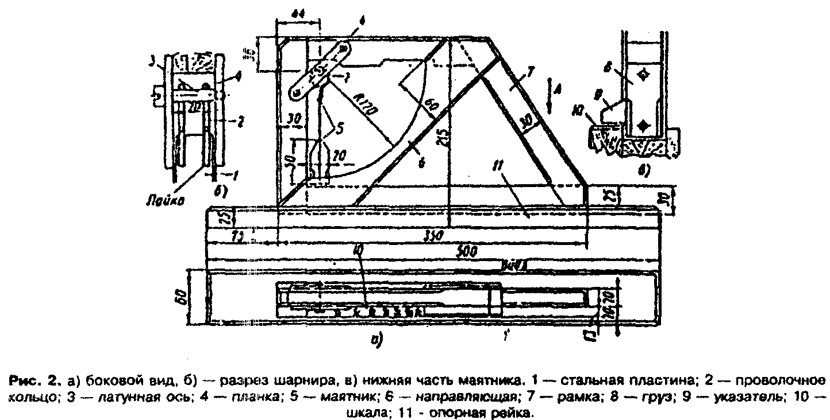

"Рисунок 2"

2.3.4.2. Порядок подготовки и проведение измерений. Опорную рейку уклономера устанавливают на основание под кровлю (поверхность теплоизоляционного слоя, либо выравнивающей стяжки, либо обрешетки) перпендикулярно к коньку, при этом сторона рамки уклономера с маятником должна быть направлена в сторону конька крыши. Указатель маятника покажет величину уклона в градусах, которые затем переводят в проценты с помощью графика на рис. 3.
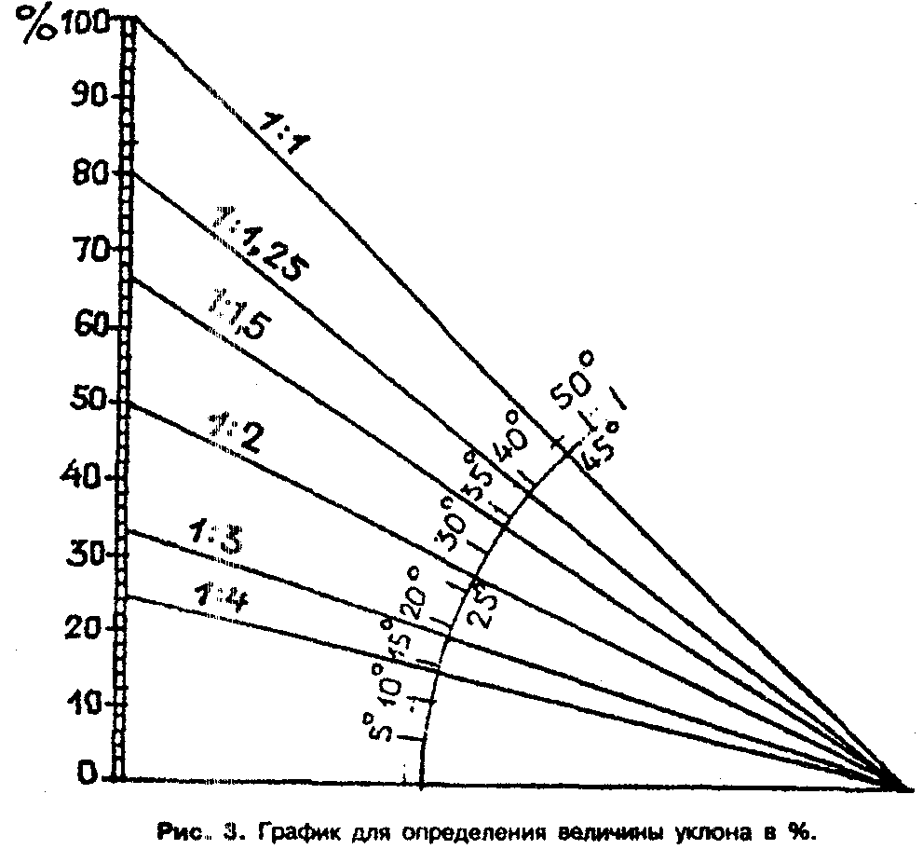

"Рис. 3. График для определения величины уклона в %"

2.3.5. Определение влажности основания под кровлю.
Влажность выполненного основания под рулонную или мастичную кровлю оценивают перед наклейкой кровельного ковра неразрушающим методом при помощи поверхностного влагомера ВКСМ-12 или ему подобного либо на образцах, взятых (вырезанных, выпиленных) из основания, в соответствии с ГОСТ 5802 или ГОСТ 17177.

2.4. Водоизоляционный ковер
2.4.1. Определение уровня понижения поверхности кровли в местах расположения воронок.
2.4.1.1. Средства измерения и вспомогательные устройства. Деревянная или металлическая полая (алюминиевая) рейка размером 1500 х 30 х 50 мм; металлическая линейка по ГОСТ 427.
2.4.1.2. Порядок подготовки и проведение измерений. Рейку укладывают на поверхность кровельного ковра у водоприемного колпака воронки в 4 местах (как показано на рис. 4) и металлической линейкой измеряют в этих местах глубину понижения уровня кровли от нижней грани рейки. Результат измерения округляют до 1 мм.
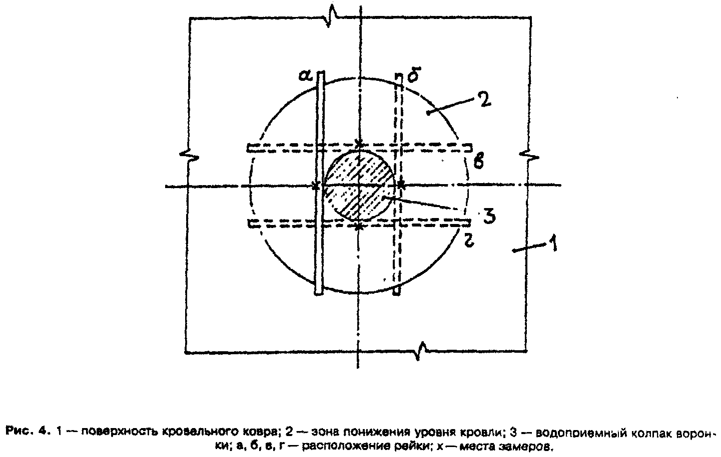

"Рисунок 4"

2.4.2. Определение прочности, теплостойкости и гибкости кровельных рулонных материалов и мастик проводят при входном контроле в соответствии с ГОСТ 2678 и ГОСТ 26589 для каждого типа материала, применяемого для устройства кровли.
2.4.3. Определение ширины нахлестки асбестоцементных листов и металлических профнастилов вдоль ската.
2.4.3.1. Средства измерения и вспомогательные устройства.
Металлическая рулетка 2-го класса по ГОСТ 7502 или другой металлический измерительный инструмент, обеспечивающий ту же погрешность измерений.
2.4.3.2. Порядок подготовки и проведение испытаний. Рулеткой измеряют расстояние между видимыми концами двух (смежных) листов или панелей (рис. 5), и ширину нахлестки вычисляют по формуле:
Н = l - li, (2)
где l - длина листа или настила, принимается по проекту, м;
li - расстояние между концами смежных листов или настилов, м.
Результат округляют до 1 см.
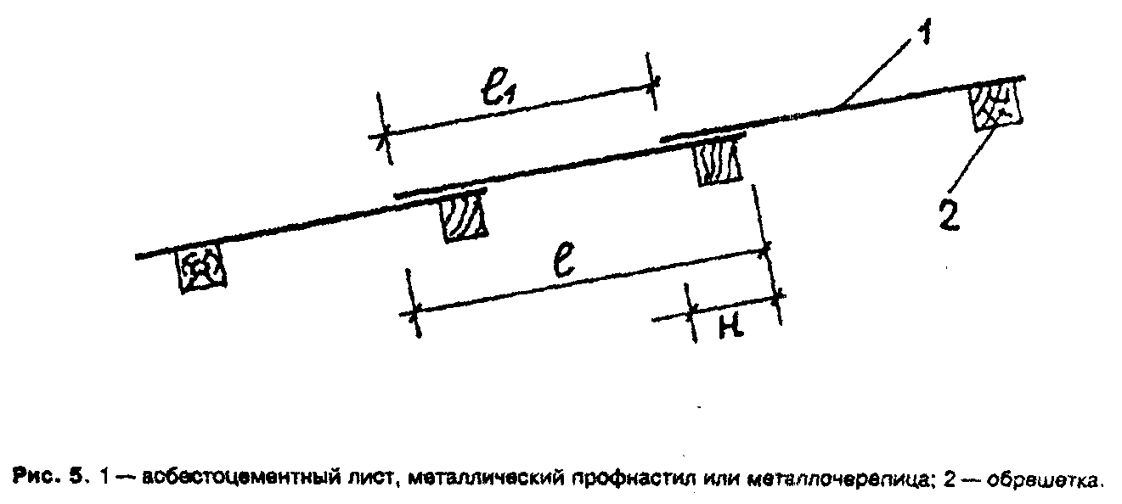

"Рисунок 5"

2.4.4. Определение высоты наклейки рулонного материала в местах примыкания кровли к вертикальным поверхностям производят в процессе устройства кровельного ковра (при операционном контроле).
Измерение выполняют металлической линейкой по ГОСТ 427 или рулеткой 2-го класса по ГОСТ 7502 через каждые 7...10 м длины вертикальной поверхности (стены, парапета и т.п.) и на каждом примыкании к локальным выступающим над кровлей конструкциям (вентиляционным шахтам, трубам и т.п.).
Результат округляют до 1 см.

2.5. Защитный слой
2.5.1. Определение морозостойкости и фракционного состава гравия для защитного слоя производят при входном контроле по ГОСТ 8268, а морозостойкость бетона (цементно-песчаного раствора) - по ГОСТ 5802 и ГОСТ 10060.
2.5.2. Определение толщины защитного слоя.
2.5.2.1. Средства испытания и вспомогательные устройства.
Игольчатый толщиномер (рис. 1); металлическая пластина размером 100 х 50 х 3 мм.
2.5.2.2. Порядок подготовки и проведение испытания.
Испытания по определению толщины защитного слоя из цементно-песчаного раствора или асфальтобетона проводят в соответствии с п. 2.3.2.2.
В местах определения толщины гравийного защитного слоя очищают от гравия участок диаметром около 150 мм, на него укладывают (по центру участка) металлическую пластину, а на поверхность гравийного слоя устанавливают (над металлической пластиной) игольчатый толщиномер, производят измерение и определяют толщину слоя по п. 2.3.2.2.

Приложение 2
к ТСН КР-97 МО

Требования
к физико-техническим характеристикам рулонных материалов

┌──────────────────────────────────┬────────────────────────────────────────────────────────┐
│ │ Виды рулонных материалов │
│ ├───────────────────────────────────┬────────────────────┤
│ │ битумные и битумно-полимерные на │ полимерные │
│ Физико-технические показатели ├────────────┬───────────┬──────────┼─────────┬──────────┤
│ │ картонной │на стеклян-│на синте- │ эласто- │термоплас-│
│ │ основе │ной основе │тической │ мерные │ тичные │
│ │ │ │ основе │ │ │
├──────────────────────────────────┼────────────┼───────────┼──────────┼─────────┼──────────┤
│1. Разрывная сила при растяжении, │ 274 │ 294 │ 392 │ - │ - │
│ Н(кгс), не менее │ (28) │ (30) │ (40) │ │ │
│ │ │ │ │ │ │
│2. Условная прочность, мПа (кгс/ │ - │ - │ - │1,5(15)*)│ 8(80) │
│ см2), не менее │ │ │ │─────────│ │
│ │ │ │ │ 4(40) │ │
│ │ │ │ │ │ │
│3. Относительное удлинение, %, не │ - │ - │ - │ 300 │ 200 │
│ менее │ │ │ │ │ │
│ │ │ │ │ │ │
│4. Гибкость при испытании на брусе│ 5**) │ 5**) │ 5**) │ - │ - │
│ с закруглением радиусом 25 мм, │ ────── │ ─────── │ ─────── │ │ │
│ не выше │ -10 │ -10 │ -10 │ │ │
│ с радиусом 5 мм, не выше, С │ - │ - │ - │ -40 │ -20 │
│ │ │ │ │ │ │
│5. Теплостойкость в течении 2 ч, С│ 70 │ 70 │ 70 │ - │ - │
│ не менее │ │ │ │ │ │
│ │ │ │ │ │ │
│6. Изменение линейных размеров при│ - │ - │ - │ 2 │ 2 │
│ нагреве до 70 С, %, не более │ │ │ │ │ │
│ │ │ │ │ │ │
│7. Водопоглощение по массе за 24 │ 2 │ 2 │ 2 │ 2 │ 2 │
│ ч, %, не более │ │ │ │ │ │
│ │ │ │ │ │ │
│8. Водонепроницаемость через 72 ч │ 0,001 │ 0,001 │ 0,001 │ 0,001 │ 0,001 │
│ при давлении, МПа, не менее │ │ │ │ │ │
│ │ │ │ │ │ │
│9. Масса покровного состава или │ 1500***) │ 1500***) │ 1500** │ - │ - │
│ вяжущего с наплавляемой │ ────────── │ ───────── │ ──────── │ │ │
│ стороны, г/м2, не менее │ 2000 │ 2000 │ 2000 │ │ │
│ │
│ Примечания: *) в числителе для невулканизованных, в знаменателе для вулканизованных │
│ материалов; │
│ **) в числителе для битумных материалов, в знаменателе для битумно- │
│ полимерных; │
│ ***) в числителе для битумных, в знаменателе для битумно-полимерных │
│ материалов. │
└───────────────────────────────────────────────────────────────────────────────────────────┘

